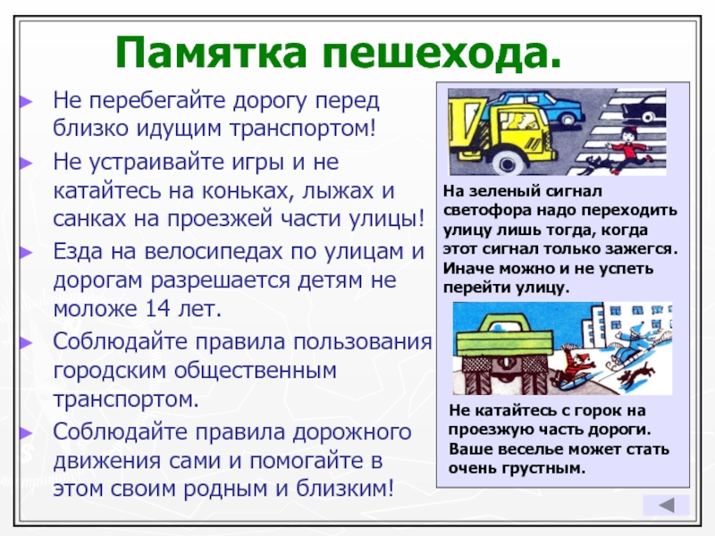***Памятка пешехода!!!***

1. Ходи по тротуарам, только с правой стороны.

2. Переходи улицу по пешеходному переходу.

3. Переходи улицу на зеленый сигнал светофора.

4. На красный и желтый сигнал светофора нельзя переходить улицу.

5. При переходе дороги посмотри, не ли опасности, нет ли рядом машин.

6. Нельзя обходить стоящий автобус – это опасно. Подожди пока автобус отъедет от остановки.

7. При переходе улицы посмотрите сначала налево, дойди до середины, потом посмотри направо и продолжи путь.

8. Если переходишь дорогу с малышом, крепко держи его за руку.

9. Никогда не перебегай дорогу перед близко идущим автомобилем.

10. За городом нужно идти по обочине, навстречу транспортному потоку.